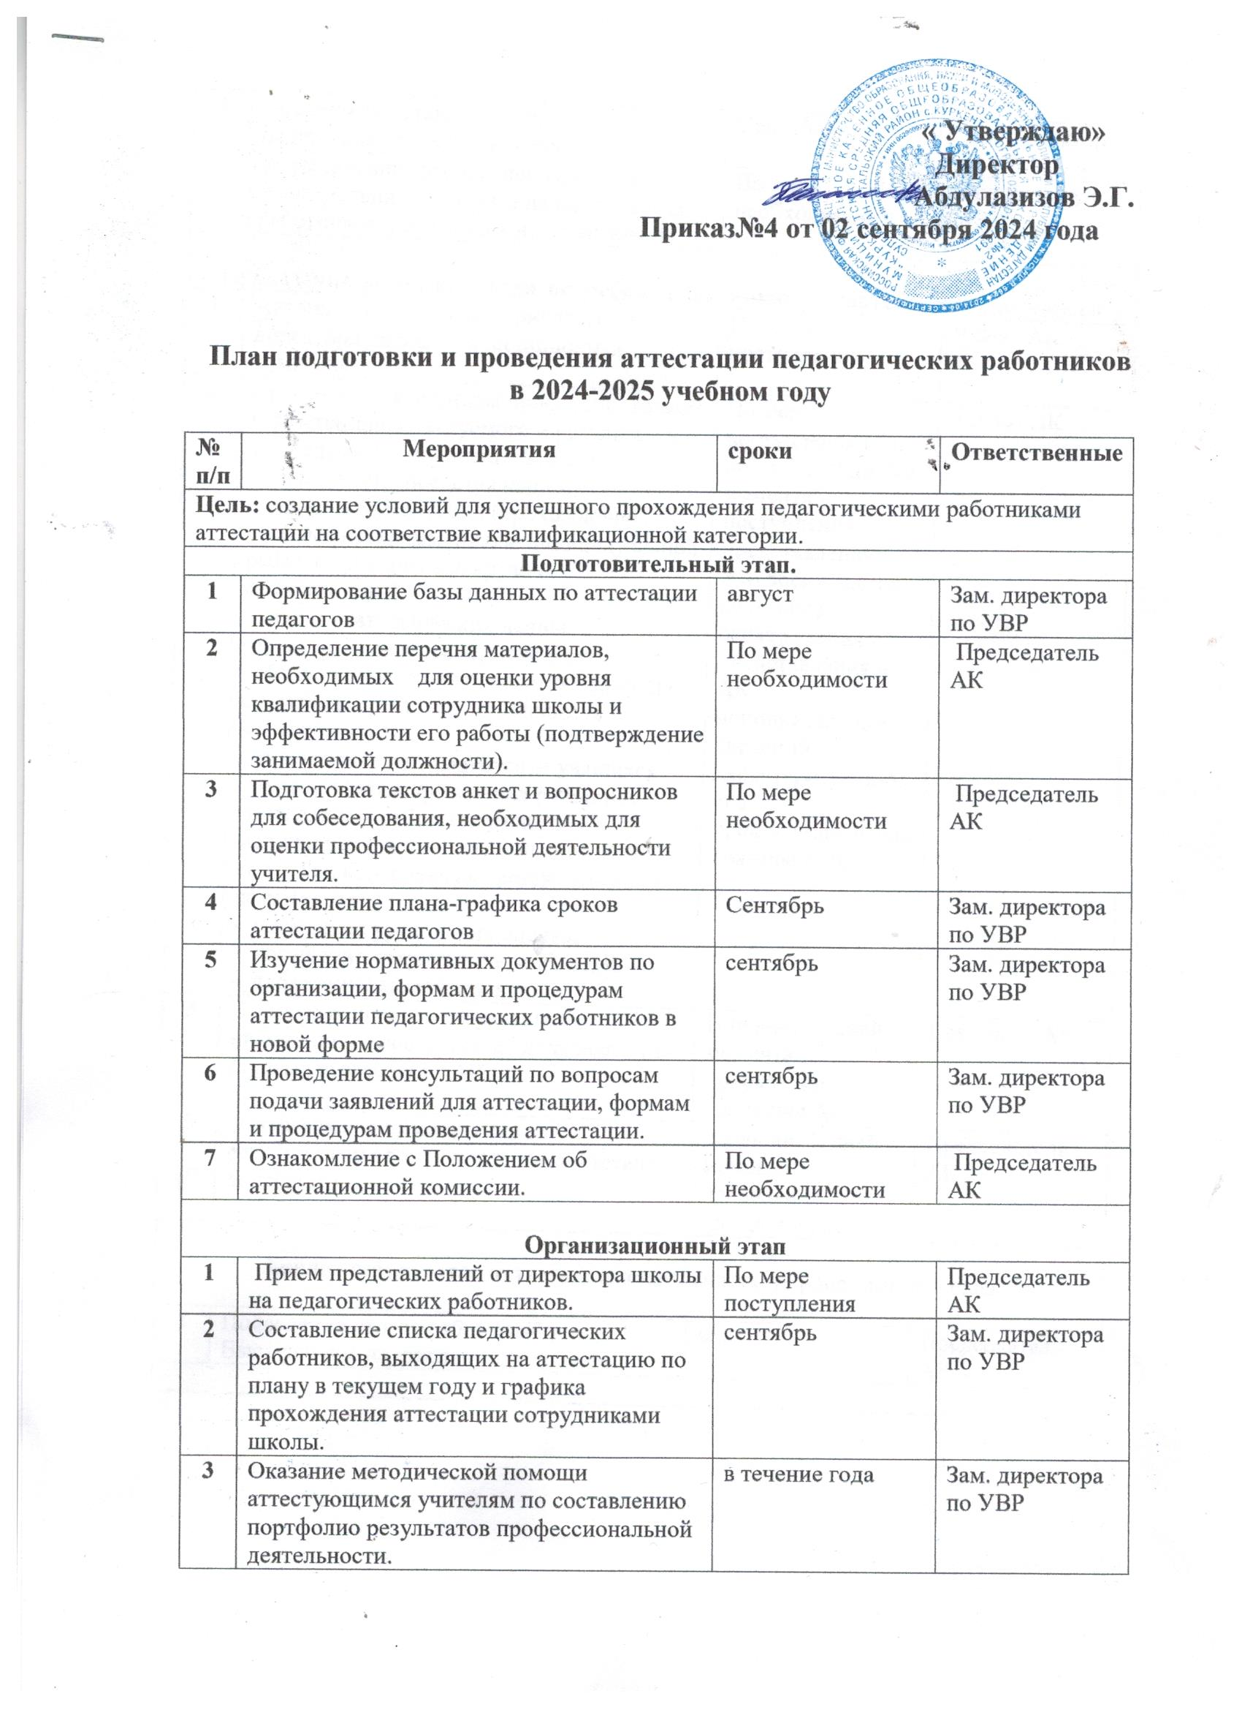

|  |  |  |  |
| --- | --- | --- | --- |
| **4** | Оформление стенда «Аттестация педагогических работников» | Сентябрь | Зам. директора по УВР |
| **6** | Формирование экспертной группы в соответствии со списком педагогических работников, выходящих на аттестацию. | По мере необходимости | Председатель АК |
| **Проведение аттестации педагогических работников на соответствие должности** | | | |
| **1** | Анализ представления, принятого от директора школы в аттестационную комиссию. | По мере поступления | Члены АК |
| **2** | Проведение экспертизы профессиональной компетенции аттестуемого и результатов его педагогической деятельности (в соответствии представлением):  - анализ документации (прохождение учебных программ, планы индивидуальной работы с учащимися, кружки, факультативы),  - анализ статистических данных (результаты экзаменов, медалисты, победители интеллектуального марафона, олимпиад, проектная деятельность учащихся и т.д.),  - оценка качества подготовки учащихся (по результатам проведения районных контрольных работ, окружного мониторинга, административного контроля, контрольных срезов, итоговых результатов),  - посещение уроков и их оценка,  - посещение открытых мероприятий,  - проведение анкетирования | По мере поступления (но не ранее 30 дней с момента поступления представления)  Это время дается педагогу для ознакомления и представления в АК дополнительных сведений, характеризующих его профессиональную деятельность. | Члены АК |
| **3** | Выписка решения о результатах аттестации на соответствие должности из протокола заседания АК. | В течение 2 дней с момента проведения заседания АК | Секретарь АК |
| **5** | Ознакомление аттестуемого с результатами аттестации на соответствие должности | В течение 2 дней с момента проведения заседания АК | Председатель АК |
| **Анализ результатов аттестации педагогических работников за год** | | | |
| **1** | Подведение итогов работы АК за год. Выступление на школьном педсовете. | июнь | Председатель АК |
|  | | | |

|  |  |  |  |  |
| --- | --- | --- | --- | --- |
| **1** | **Организационное обеспечение** | | | |
| 1.1 | Планирование деятельности рабочей группы школы:  - внесение изменений в план работы рабочей группы с учетом новых задач на 2024-2025учебный год | сентябрь | Руководитель рабочей группы | план работы школы и рабочей группы на 2024-2025 учебный год |
| 1.2. | Участие в семинарах-совещаниях районного и городского уровня по вопросам реализации ФОП СОО | В соответствии с планом-графиком РУО | Зам. директора по УВР, учителя | Информирование всех заинтересованных лиц о результатах семинара-совещания |
| 1.3. | Проведение совещаний о ходе реализации ФОП СОО:  - о промежуточных итогах реализации ФОП СОО в11 классе. | Декабрь  Апрель | Зам. директора по УВР | решения совещания |
| 1.4. | Мониторинг результатов освоения ООП СОО:  - входная диагностика обучающихся 11 класса;  - формирование УУД;  - диагностика результатов освоения ООП СОО по итогам обучения в 11 классе | Октябрь   Декабрь  Май | Зам. директора по УВР | Анализ результатов мониторинга, разработка предложений по повышению качества реализации ФОП СОО |
| 1.5. | Организация дополнительного образования:  - согласование расписания занятий по внеурочной деятельности | Август | Зам. директора по УВР | утвержденное расписание занятий |
| 2. | **Нормативно-правовое обеспечение** | | | |
| 2.1. | Отслеживание и своевременное информирование об изменениях нормативно-правовых документов федерального и регионального уровней | По мере поступления | Зам. директора по УВР | Информация для стендов, совещаний, педагогических советов |
| 2.2. | Внесение коррективов в нормативно-правовые документы школы с учетом изменений федерального и регионального уровня и ООП СОО | Май-июнь | Зам. директора по УВР | Реализация регламента утверждения нормативно-правовых документов в соответствии с Уставом школы |
| 2.3. | Внесение изменений в ООП СОО | Июнь 2024 | Рабочая группа | Приказ об утверждении ООП в новой редакции |
| 3. | **Финансово-экономическое обеспечение** | | | |
| 3.1. | Проверка обеспеченности учебниками обучающихся 11 класса | До 3 сентября | Зам. директора по УВР , кл. руководители | Информация |
| 3.2. | Оснащение школьной библиотеки печатными и/или электронными образовательными ресурсами по всем учебным предметам учебного плана ООП | в течение года | администрация | база учебной и учебно-методической литературы школы |
| 3.4. | Подготовка к 2024-2025 учебному году:  - инвентаризация материально-технической базы на соответствие требованиям ООП ОУ ФГОС СОО | Март | Зам. директора по УВР , учителя | Дополнение базы данных по материально-техническому обеспечению школы, базы учебной и учебно-методической литературы школы |
| 4. | **Кадровое обеспечение** | | | |
| 4.1. | Утверждение штатного расписания и расстановка кадров на 2024-2025учебный год | Август | директор | Штатное расписание |
| 4.2. | Составление заявки на курсовую подготовку | Январь | Зам. директора по УВР | Заявка |
| 4.4. | Проведение тарификации педагогических работников на 2024-2025 учебный год с учетом реализации ФОП СОО | Август-сентябрь | Директор | Тарификация |
| 5. | **Информационное обеспечение** | | | |
| 5.1. | Организация взаимодействия учителей 10-11 классов по обсуждению вопросов ФОП СОО, обмену опытом | По плану МО | Председатель рабочей группы | анализ проблем, вынесенных на обсуждение; протоколы МО |
| 5.2. | Сопровождение разделов (страничек) сайта школы по вопросам ФГОС | Ежеквартально | Ответственный за сайт | Обновленная на сайте информация |
| 5.3. | Проведение родительских собраний в 11 кл |  | Классный руководитель | Протоколы родительских собраний |
| 5.4. | Индивидуальные консультации для родителей обучающихся 11 кл. | По необходимости | Учителя 11 кл |  |
| 5.6. | Обеспечение доступа родителей, учителей и детей к электронным образовательным ресурсам ОУ, сайту школы. | По необходимости и согласованию | Зам.директора | Журнал посещений |
| 6. | **Методическое обеспечение** | | | |
| 6.1. | Методическое обеспечение внеурочной деятельности:  - анализ результатов реализации внеурочной деятельности в 10-11 классах;  - посещение занятий в 10-11 классах | Октябрь   По графику ВШК | Зам. директора по УВР , педагоги, ведущие занятия по внеурочной деятельности | анализ проблем, вынесенных на обсуждение |